编号:1

问题描述:导出来的模板名称不对（已解决）

图例:

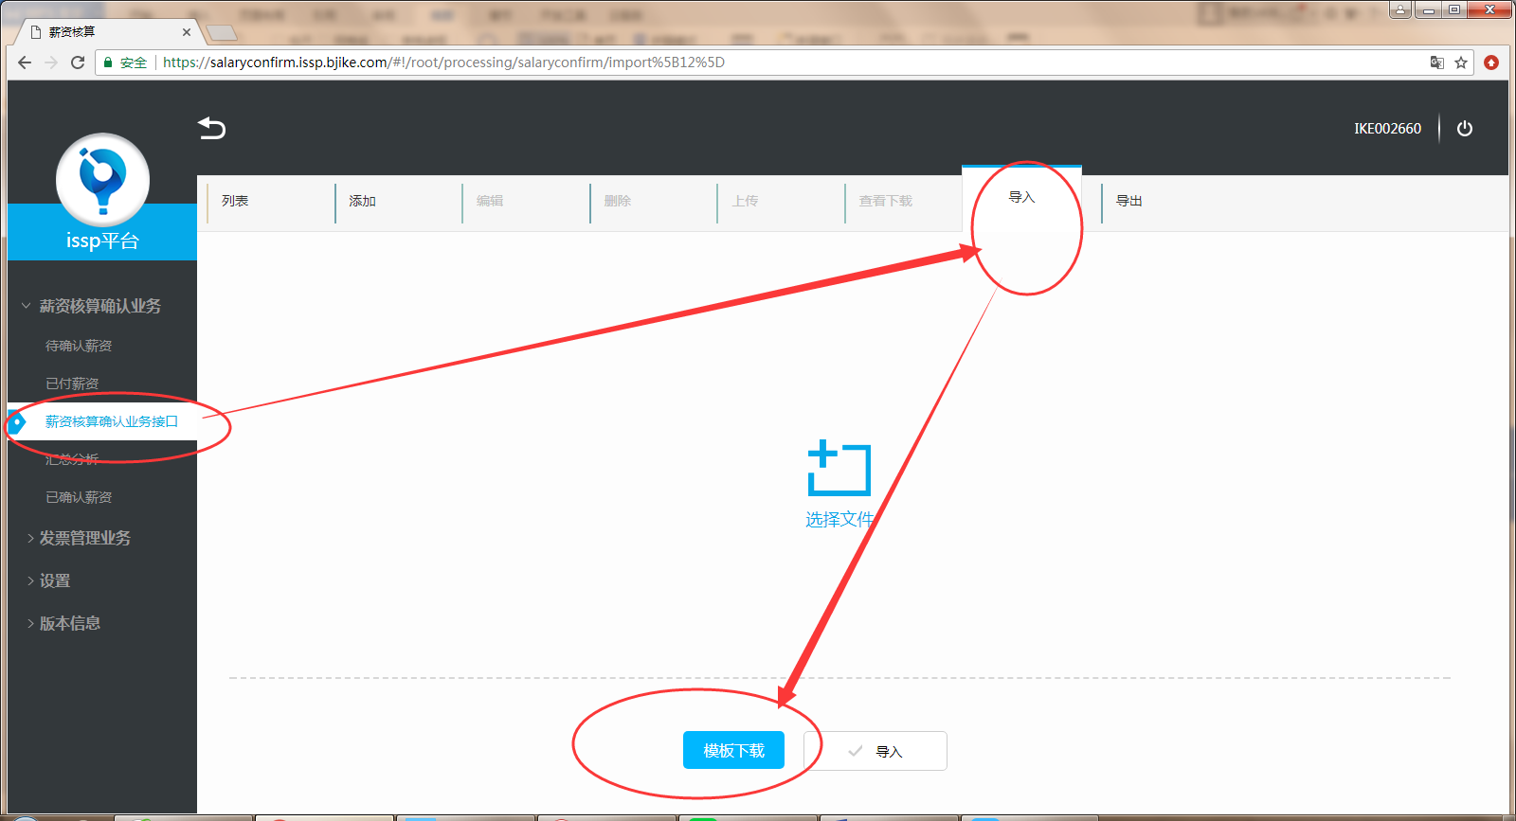

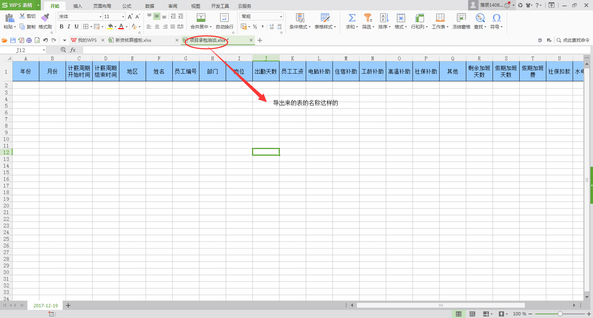

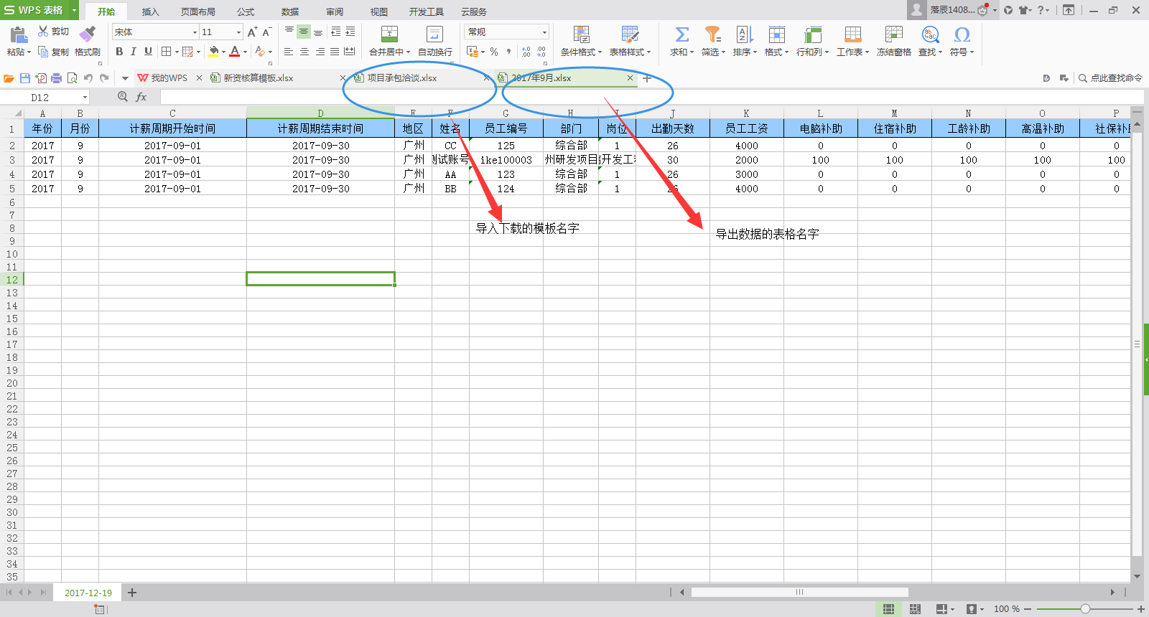

问题类型(开发问题/需求问题):开发问题

是否影响整体使用(是/否):否

问题是否为必解决问题（是/否）：是

问题二：排列顺序有点乱（已解决）

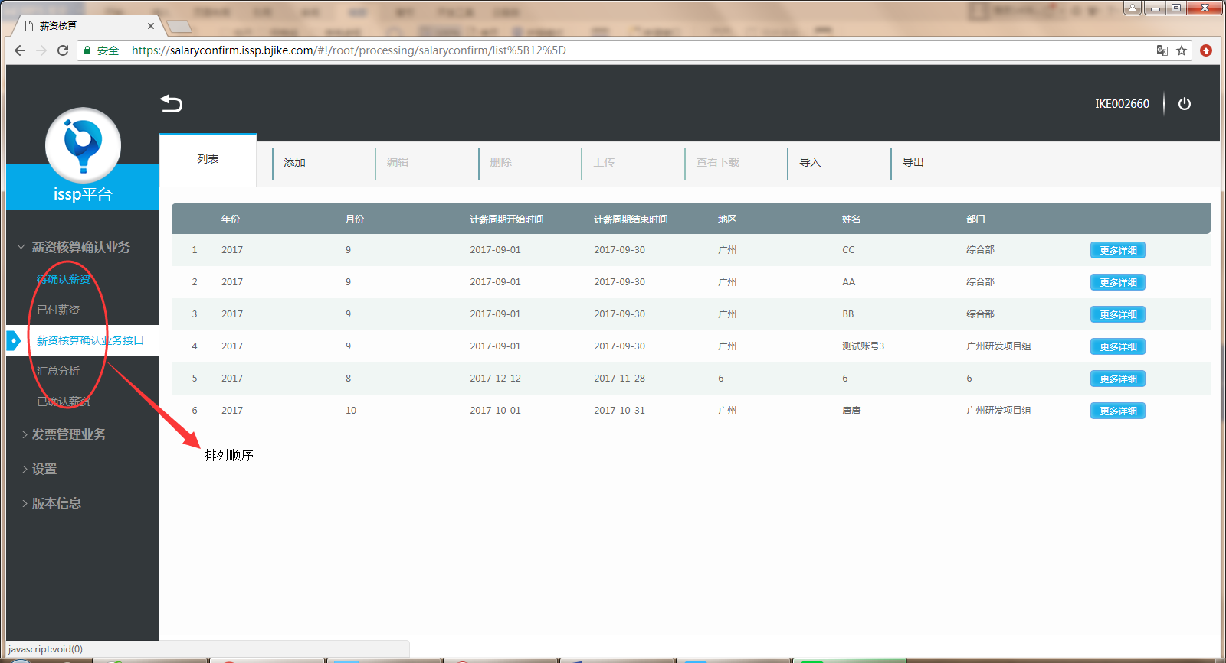

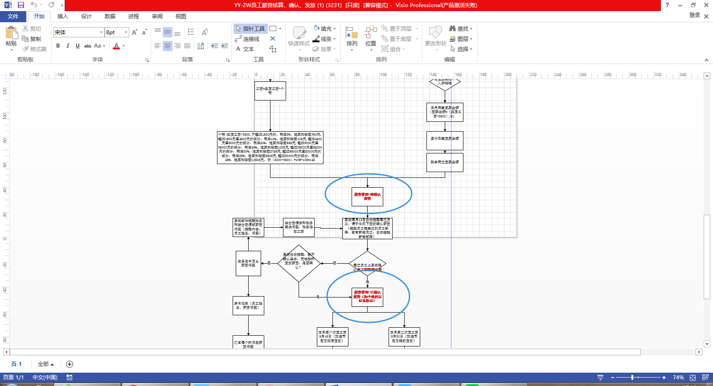

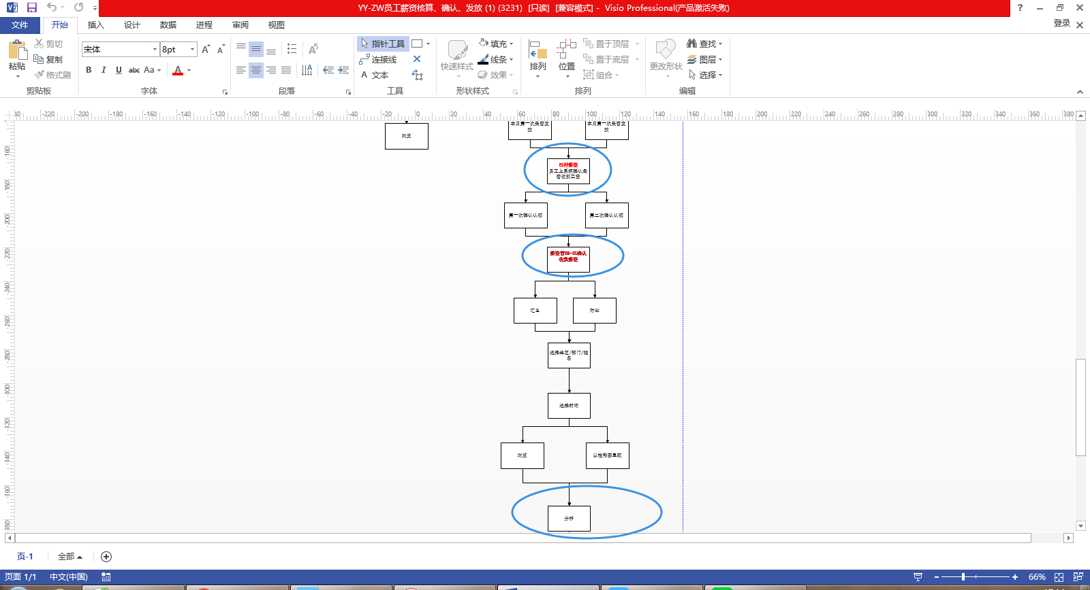

问题类型(开发问题/需求问题):开发问题

是否影响整体使用(是/否):否

问题是否为必解决问题（是/否）：是

问题三：累计没有数据(发票累计是计算上个月以及以前的数据)

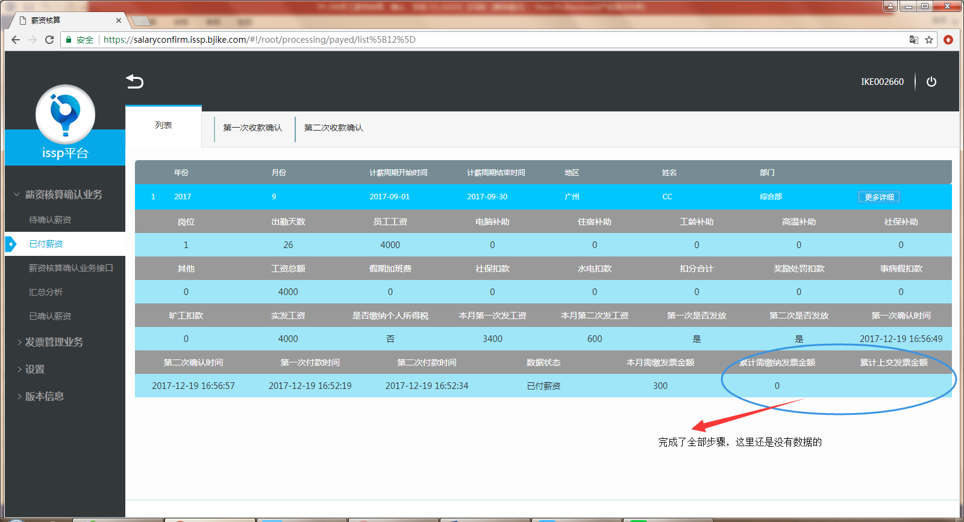

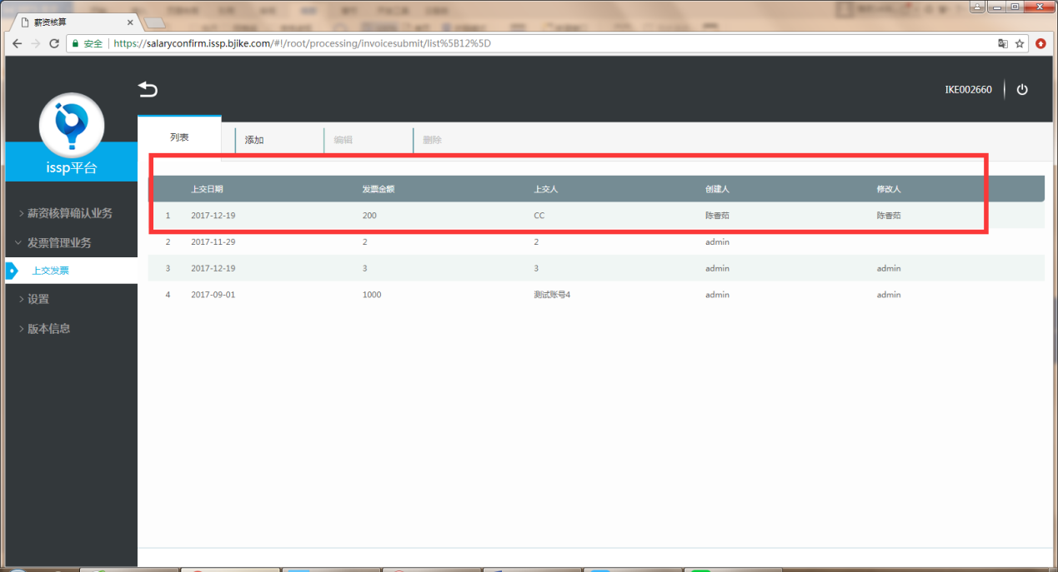

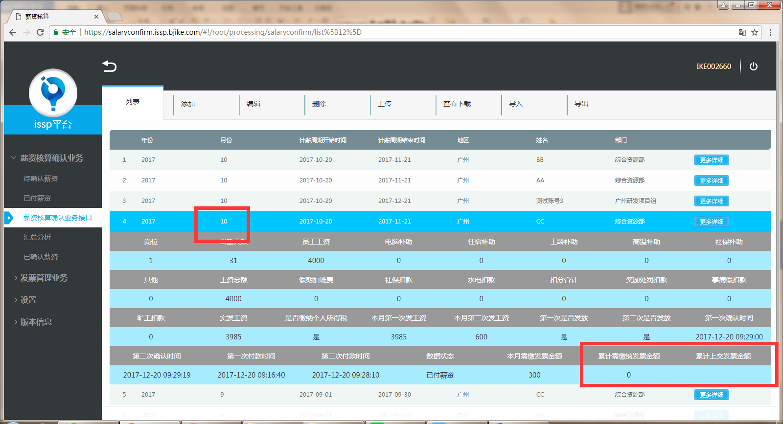

问题类型(开发问题/需求问题):开发问题

是否影响整体使用(是/否):否

问题是否为必解决问题（是/否）：是

问题三：点编制有些数据又要重新填，没有数据了（已解决）

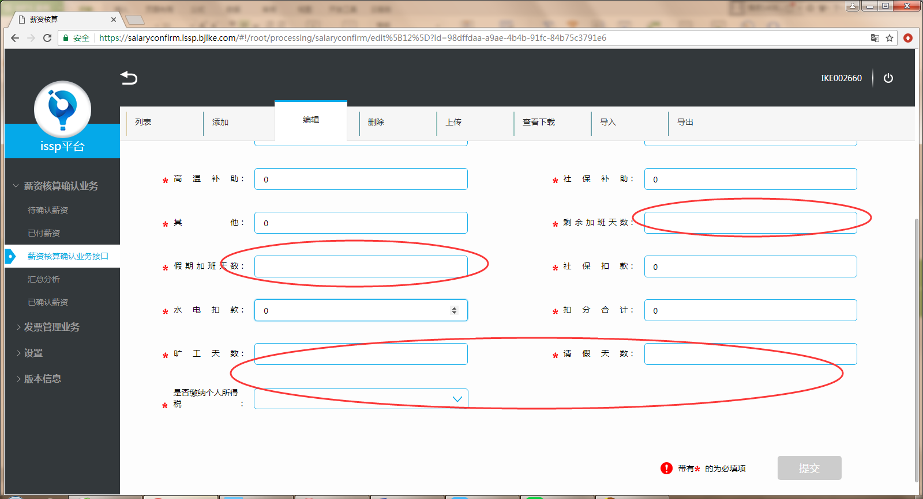

问题类型(开发问题/需求问题):开发问题

是否影响整体使用(是/否):否

问题是否为必解决问题（是/否）：是

问题四：部门汇总和部门分析，怎么是公司？（已解决）

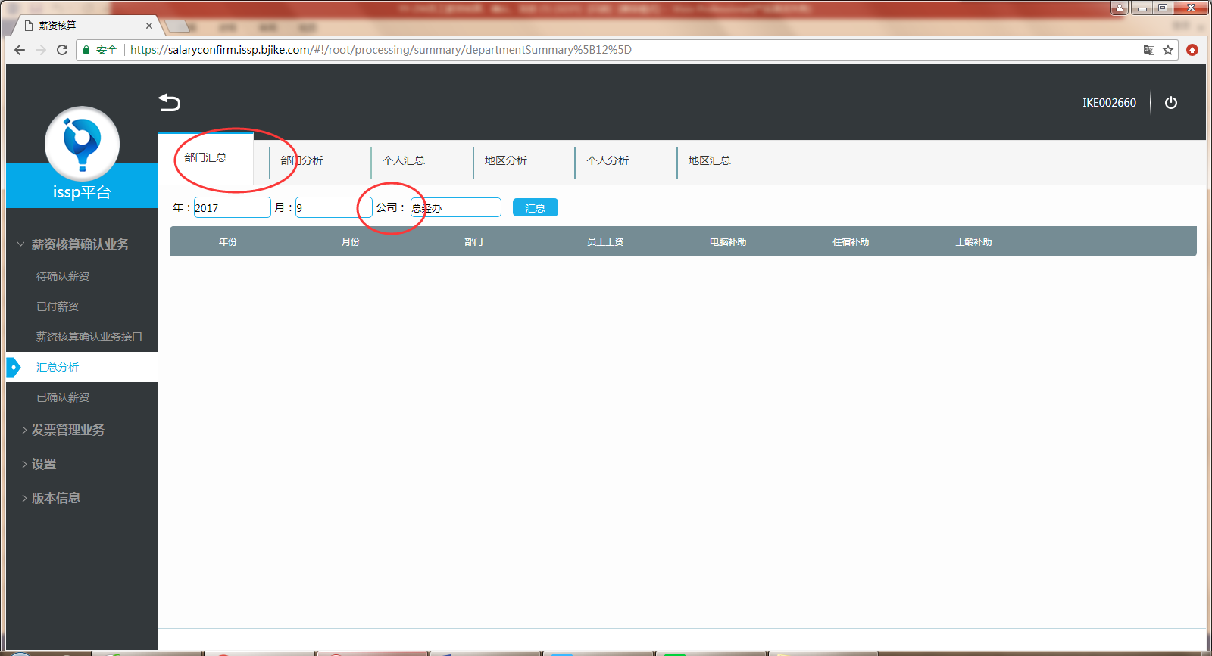

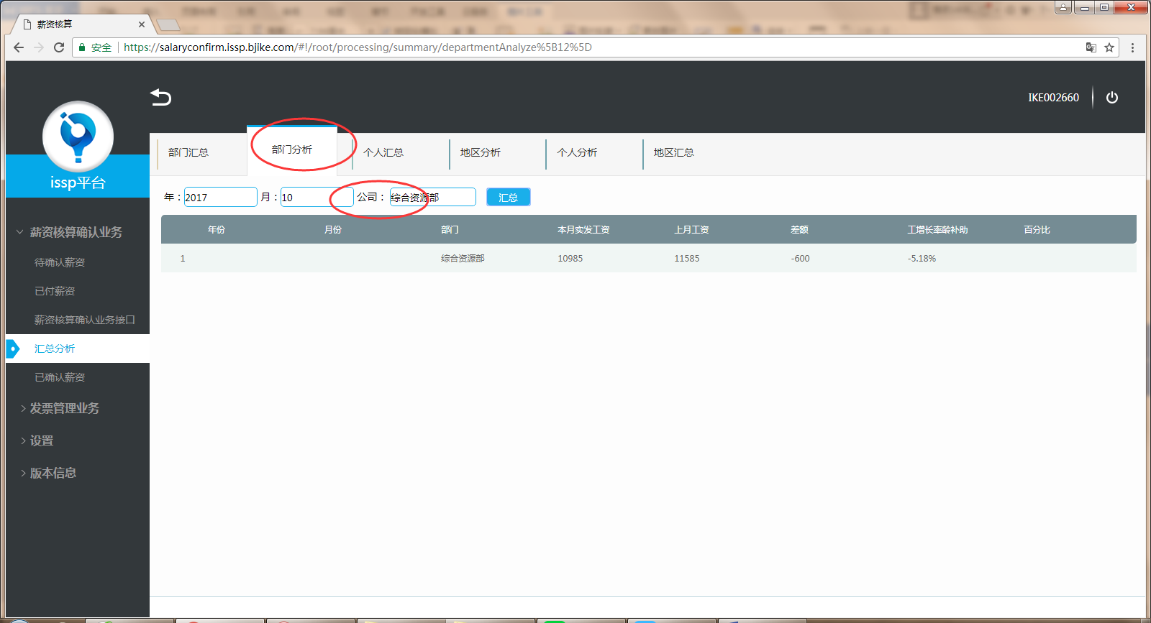

问题类型(开发问题/需求问题):开发问题

是否影响整体使用(是/否):否

问题是否为必解决问题（是/否）：是

问题五：部门汇总的时候，不交个税的，但是这里显示有个税（没发现问题）

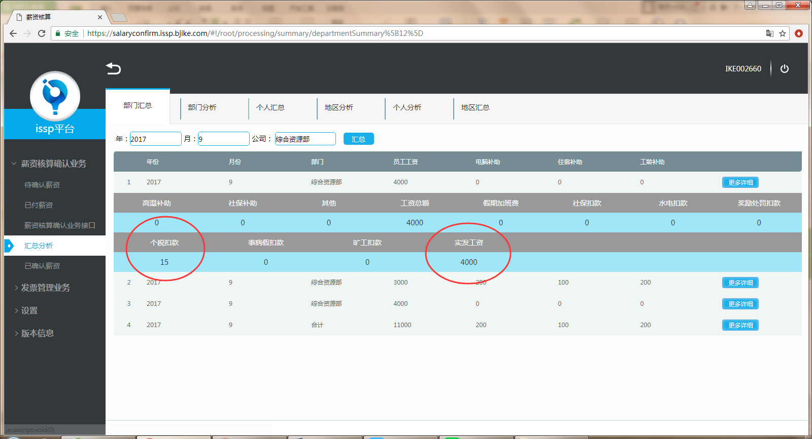

问题类型(开发问题/需求问题):开发问题

是否影响整体使用(是/否):否

问题是否为必解决问题（是/否）：是

问题六：字段的排列乱序，字段的名字错（前端）

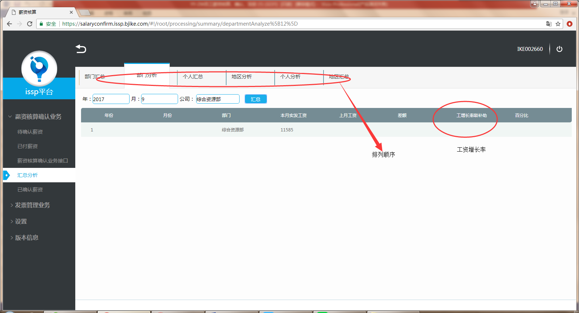

问题类型(开发问题/需求问题):开发问题

是否影响整体使用(是/否):否

问题是否为必解决问题（是/否）：是

问题七：部门这个字段无数据的（已解决）

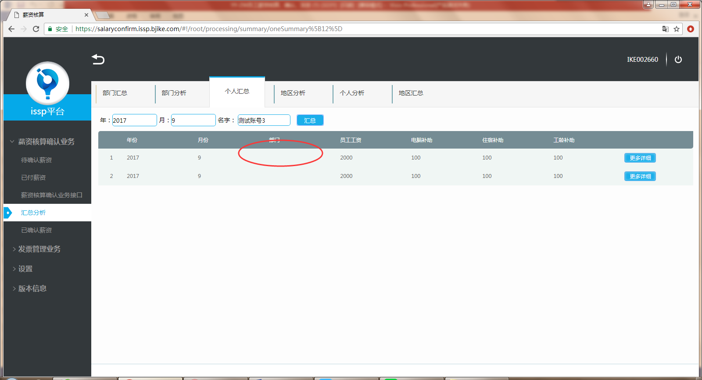

问题类型(开发问题/需求问题):开发问题

是否影响整体使用(是/否):否

问题是否为必解决问题（是/否）：是

问题八：第一次付款和第二次付款按钮的呈现，只有一次付款的，只能操作第一次付款，第二次付款就灰色，不能操作，这样我一选择哪条数据，就可以知道要发多少次，不用点更多详细才知道付款情况（前端）

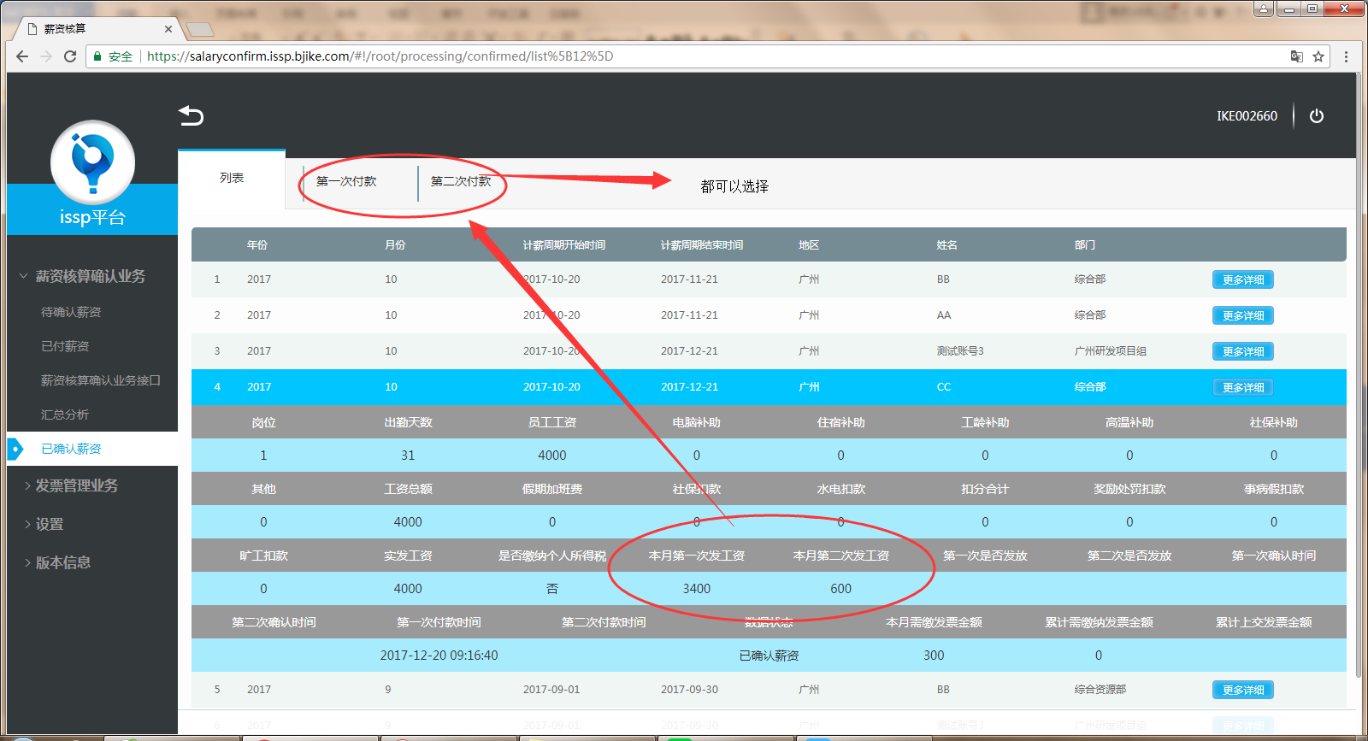

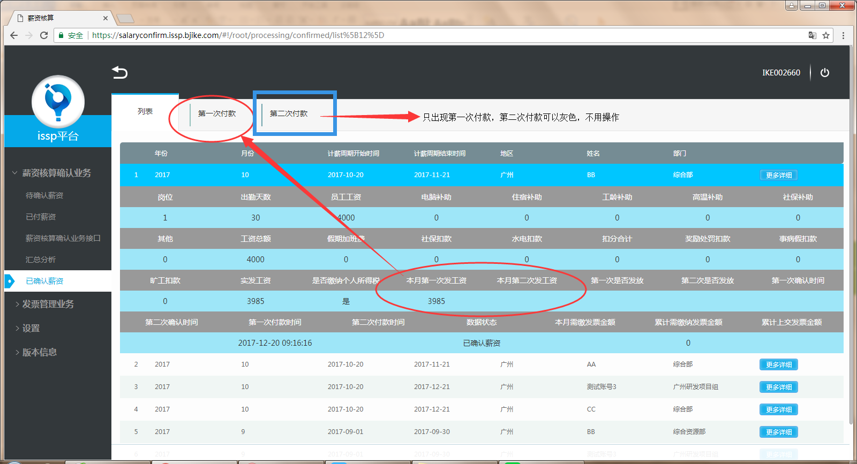

问题类型(开发问题/需求问题):开发问题

是否影响整体使用(是/否):否

问题是否为必解决问题（是/否）：是

问题九：当选择某个人的时候，下面出现多个人员的数据（前端问题：userName参数没有传输）

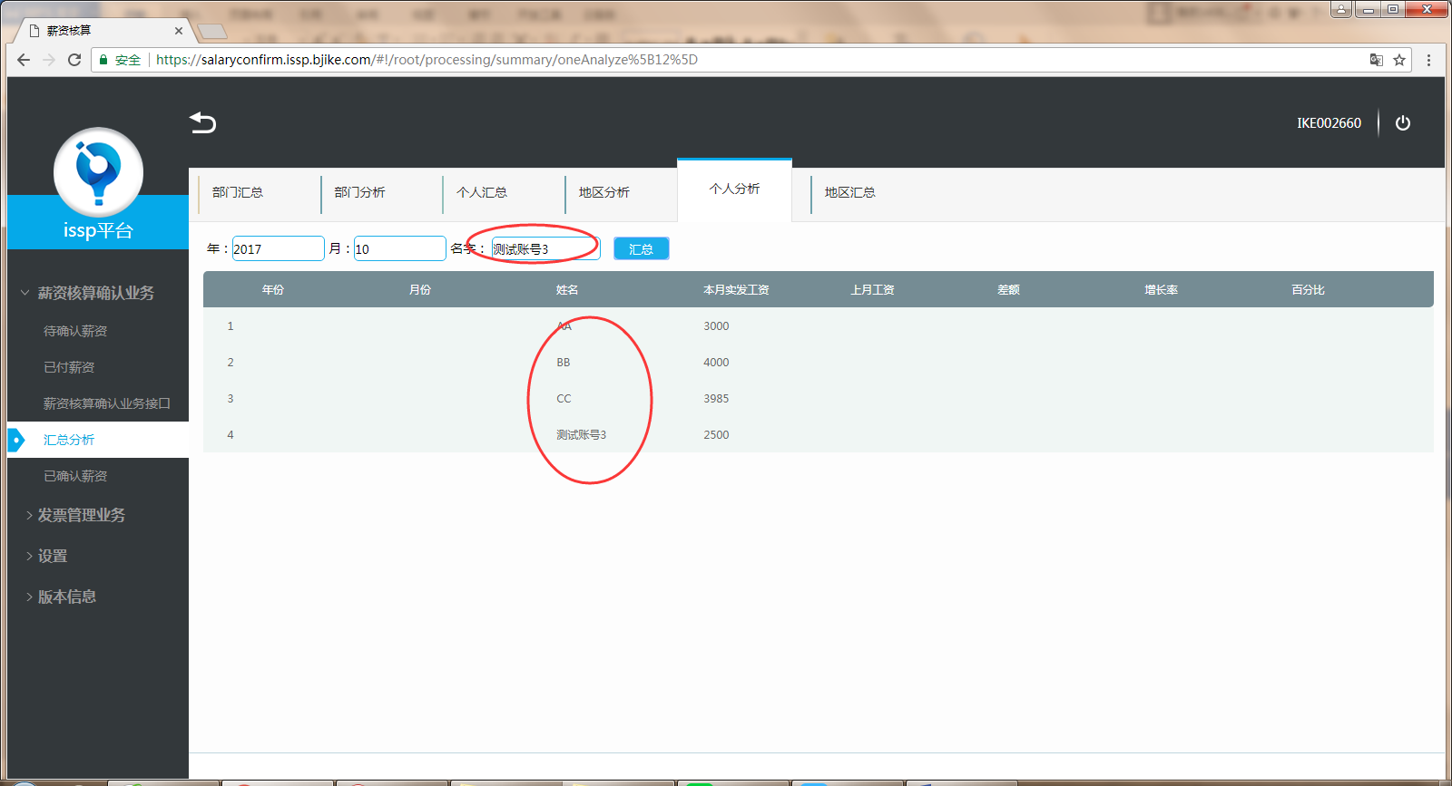

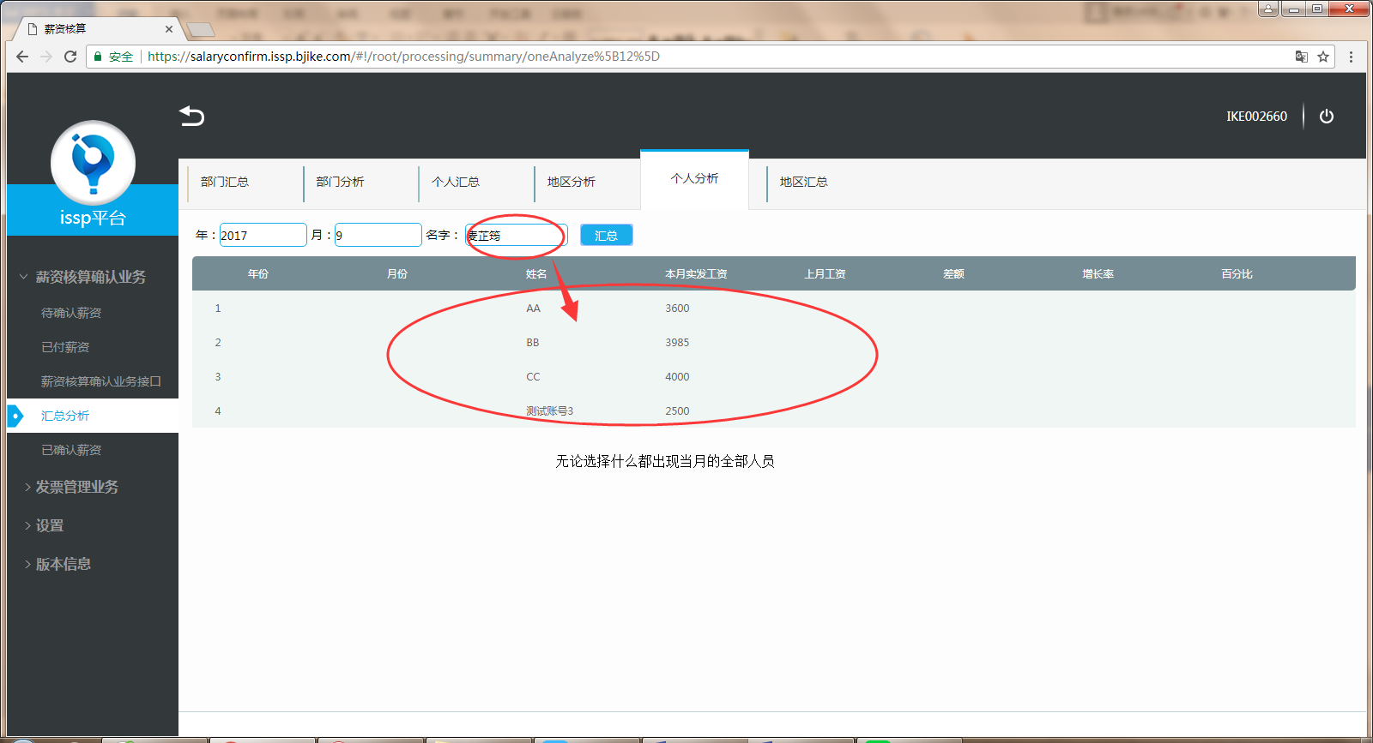

问题类型(开发问题/需求问题):开发问题

是否影响整体使用(是/否):否

问题是否为必解决问题（是/否）：是

问题十：只有一次付款的时候，已付款后可以跳到已付薪资（已解决）

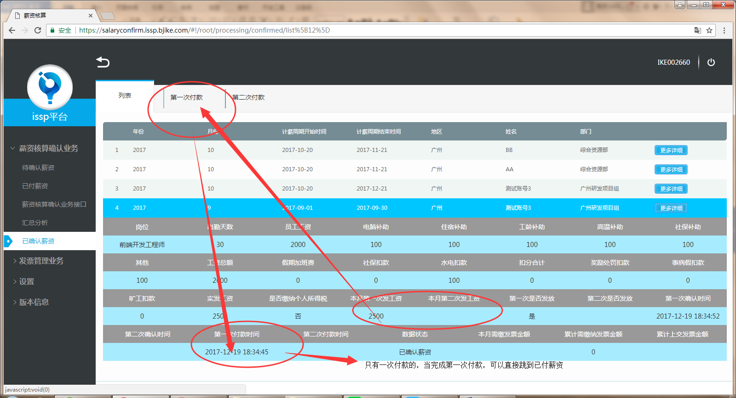

问题类型(开发问题/需求问题):开发问题

是否影响整体使用(是/否):否

问题是否为必解决问题（是/否）：是

问题十一：无论部门/个人/地区，汇总的时候能有个整体的情况，所以可以选择年月份的时候，按所选择的条件（部门/个人/地区），可以看到整体的情况（已解决）

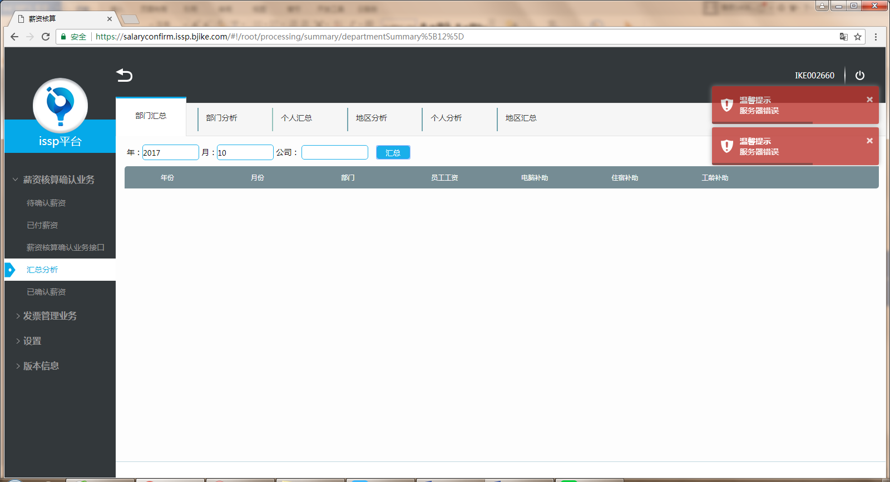

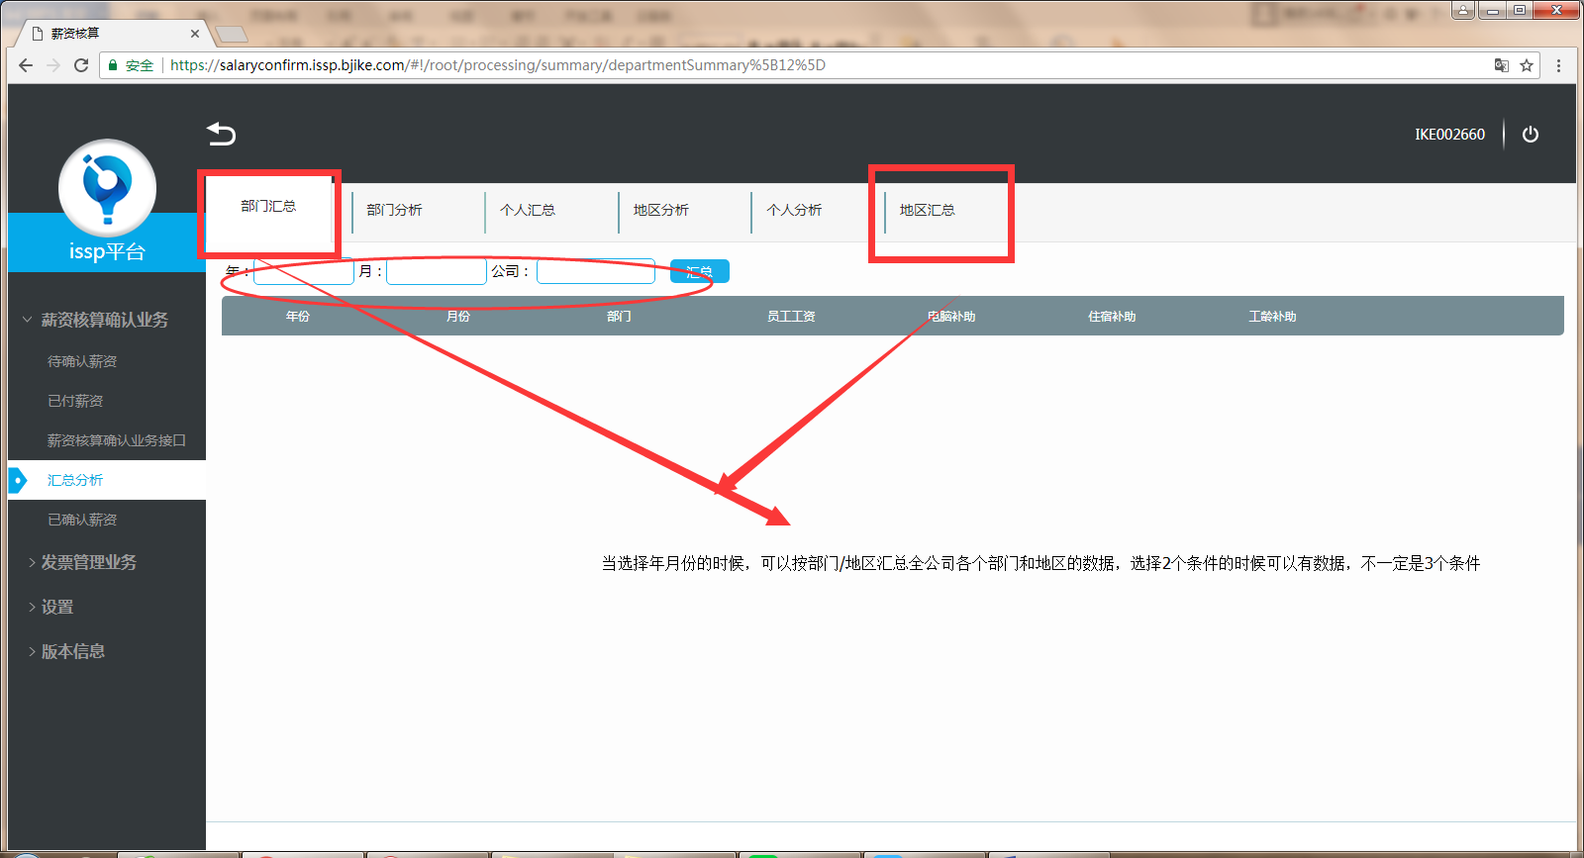

问题类型(开发问题/需求问题):开发问题

是否影响整体使用(是/否):否

问题是否为必解决问题（是/否）：是

问题十二：系统有9月的数据，但是我选择10月的时候，后面没有数据（已解决）

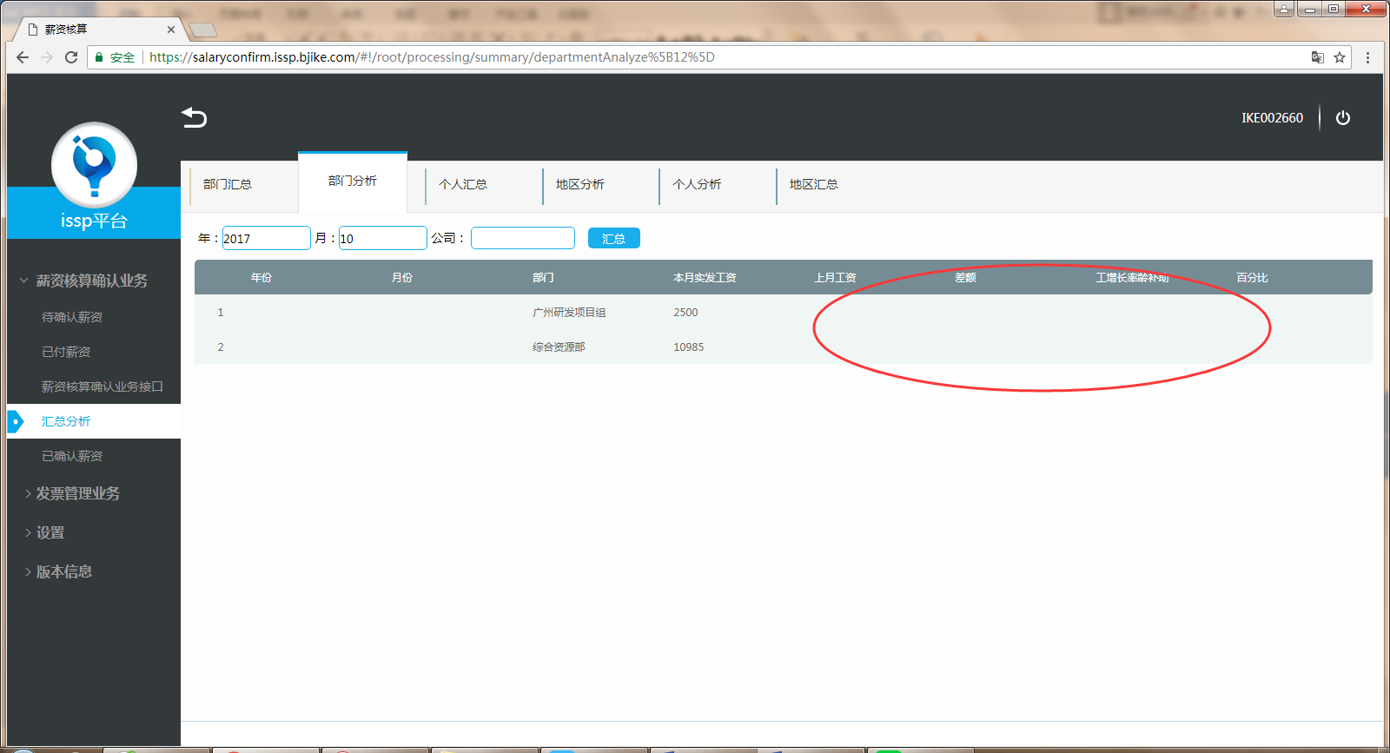

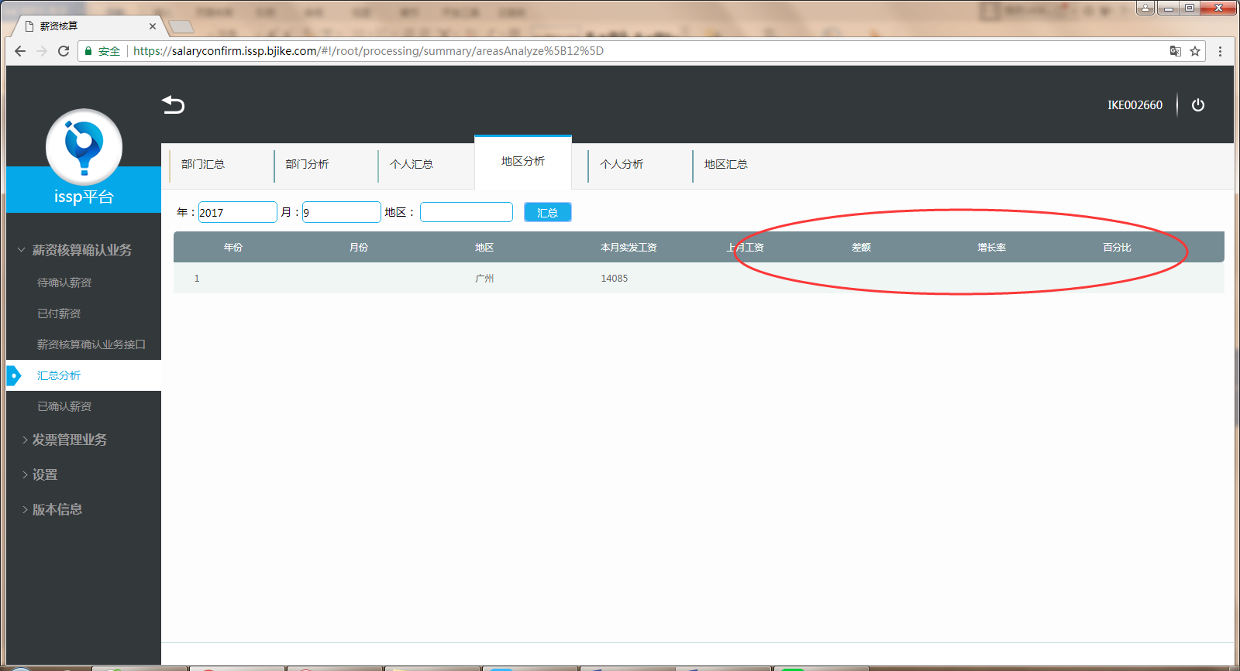

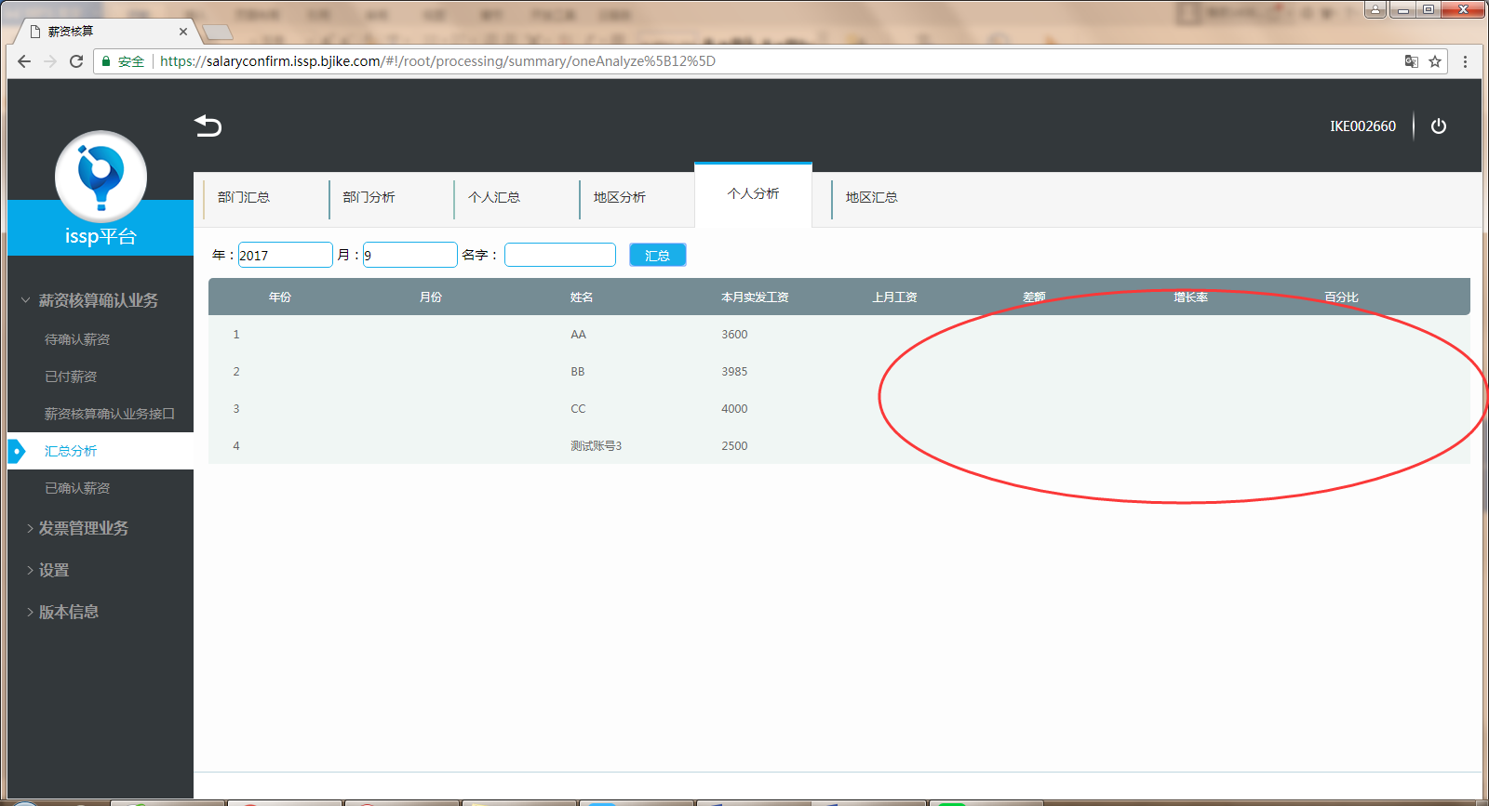

问题类型(开发问题/需求问题):开发问题

是否影响整体使用(是/否):否

问题是否为必解决问题（是/否）：是

问题十三：增加个导出功能(后台已解决，前台需修改)

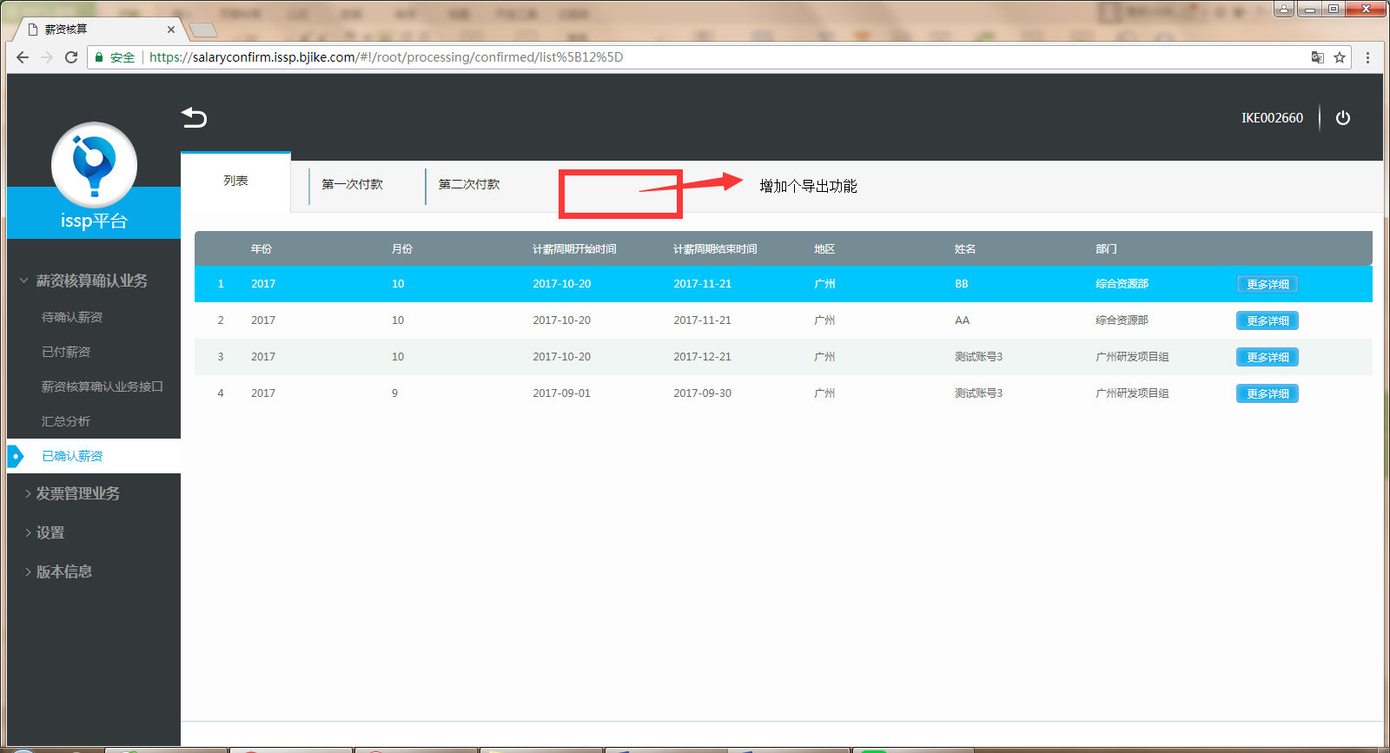

问题类型(开发问题/需求问题):开发问题

是否影响整体使用(是/否):否

问题是否为必解决问题（是/否）：是

问题十四：要进行2次付款操作的数据，第一次付款操作完后，已确认薪资处已未这条数据，已付薪资处有，但是第二次还没付款，可以进行第二次确认（没发现问题）

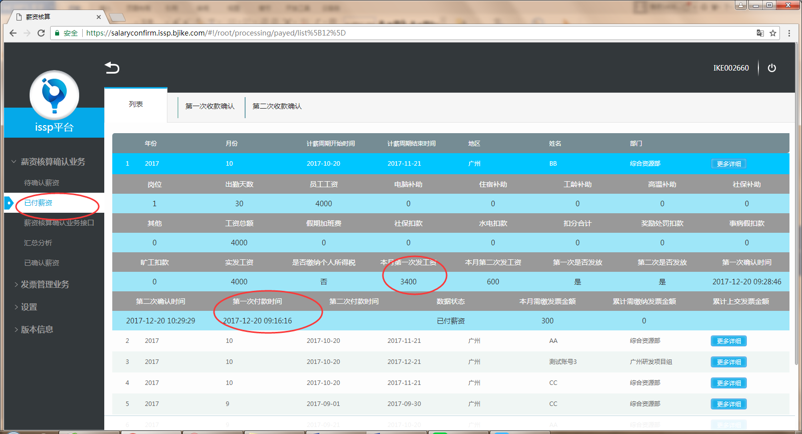

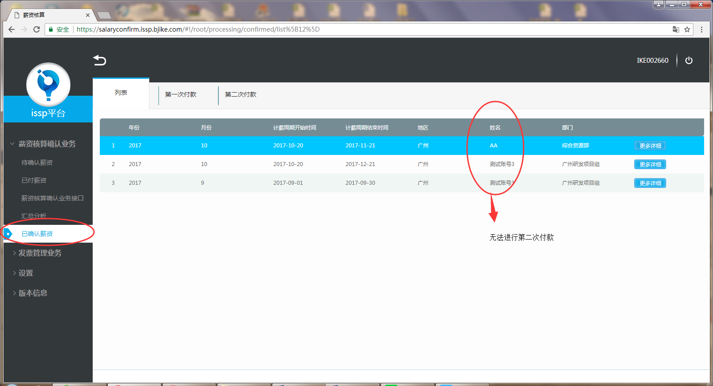

问题类型(开发问题/需求问题):开发问题

是否影响整体使用(是/否):否

问题是否为必解决问题（是/否）：是

问题十三：如果只有一次的款，第二次确认可以设置成灰色，不用操作

（前端）

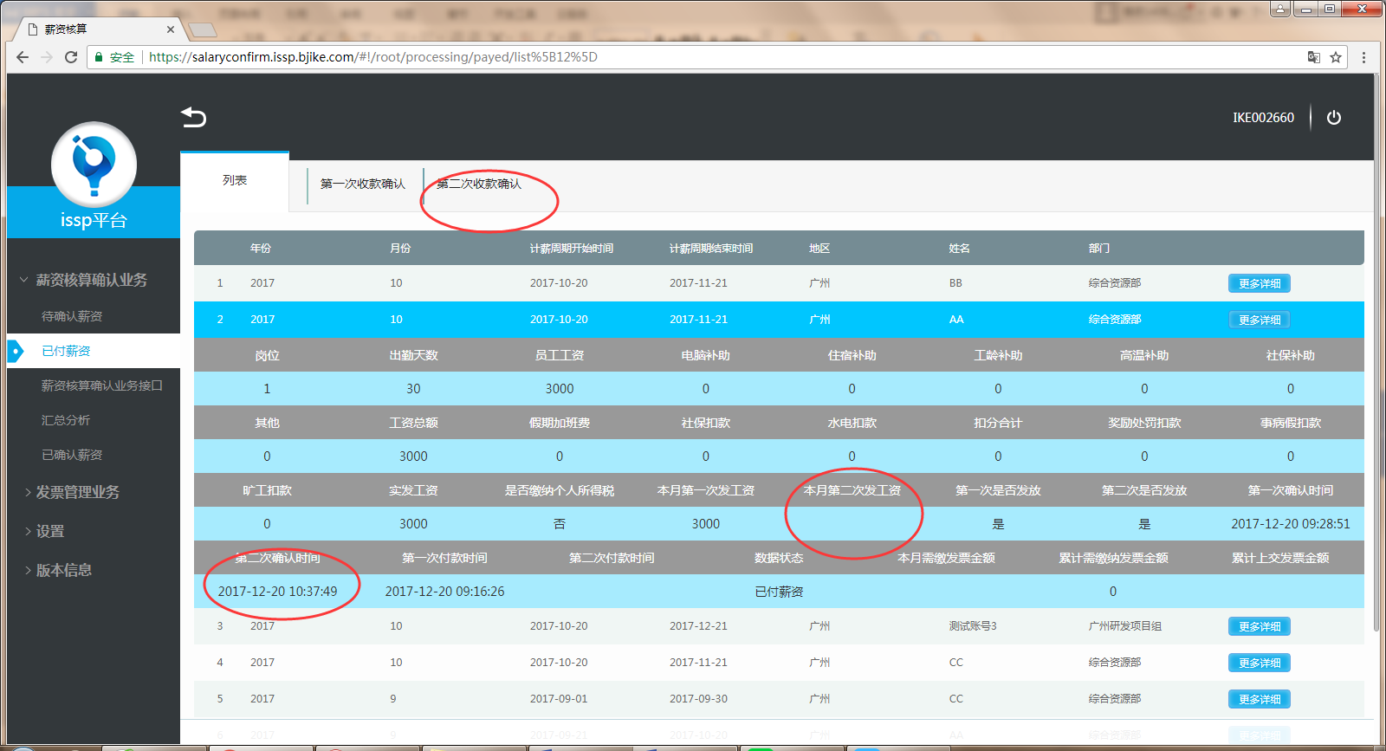

问题类型(开发问题/需求问题):开发问题

是否影响整体使用(是/否):否

问题是否为必解决问题（是/否）：是